Инновации в библиотеках МКУК «Верхошижемская ЦБС»

Инновации - необходимый элемент развития, без них библиотекам невозможно оставаться социально значимыми организациями. Инновации могут быть в любой сфере библиотечной деятельности, на любом участке библиотечной работы.
Внедрение инновационных технологий в практику работы библиотеки значительно повысили её статус. Внедряют инновации для того, чтобы пользователю было интересно и комфортно пользоваться услугами библиотеки.

Инновации в выставочной работе
Выставка-память (Центральная библиотека им. М.М. Синцова)
«Великая поступь Победы».
На выставке представлена историческая и художественная литература о главных сражениях Великой Отечественной войны 1941–1945 гг., воспоминания полководцев, солдатские мемуары, рассказы, стихи, фотоальбомы. Так же представлены книги нашего писателя-краеведа В.К. Меркушева "Добывая Победу" и фотоальбомы о верхошижемцах участниках Великой Отечественной войны, сборники воспоминаний "детей войны", выпущенные центральной библиотекой им. М.М. Синцова.
Выставка-рекомендация «Русь героическая».
Яркая по своему оформлению и значимая по смыслу, книжная выставка посвящена Дню России. На выставке была представлена научно-популярная, историко-художественная литература, библиографические очерки, о национальных героях России, о великих полководцах.
Электронная книжная выставка «Из книжного моря в уютное кресло»
Электронные книжные выставки набирают популярность у наших пользователей. Их можно посмотреть на сайте библиотеки и на страничках в соцсетях группы "Библиодом. Верхошижемье".
Выставка-бенефис библиотекаря
«Я советую прочитать». К Дню библиотек были выпущены библиографические пособия, где библиотекари рекомендовали читателям литературу по различным направлениям. На выставке представлены книги из рекомендательных списков. Нашим пользователям было интересно узнать, что читает библиотекарь.
Книжная ретро-выставка забытых книг
«Очарование забытых книг». Задача таких выставок – напомнить о хороших художественных и научно-популярных книгах, которые по каким-то причинам не пользуются популярностью у читателей. На выставке были представлены книги из фонда книжных памятников Центральной библиотеки им. М.М. Синцова.
Выставка – рейтинг
«Просто захотелось почитать». Наши читатели любят выбирать книги из тех, что сдают другие. Выставка оформлена рядом с кафедрой выдачи. Прочитав книгу, читатели при сдаче прочитанных книг, самую понравившуюся, ставят на столик. Так на выставке собираются наиболее понравившиеся книги. Выставка очень понравилась.

Буккроссинг - Центральная библиотека им. М.М. Синцова, Калачиговская СБФ, Мякишинская СБФ. Книги для буккроссинга предоставляют читатели

Рекламную акцию «Найди путь в библиотеку» провела Мякишинская СБФ. Ребята выпустили смайлики и раздавали их прохожим , предварительно спросив, знают ли они где находится библиотека. Такой необычный рекламный ход привлекает внимание не только детей, но и взрослых.
День говорящей книги
Это чтение вслух. Дни говорящей книги проводит Вороньевская СБФ. "В гости в Маршаку" -так назывался один из дней. Была оформлена книжная выставка "Друг детей". Дети слушали произведения Маршака в сопровождении презентации по героям из книг.
Библиотеки МКУК "Верхошижемская ЦБС" проводят различные акции. Население охотно откликается па эти мероприятия.
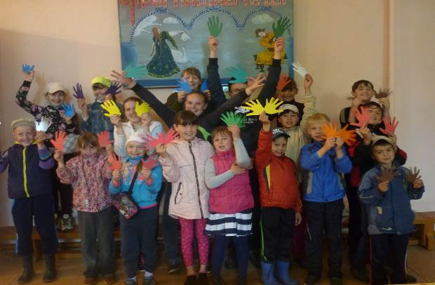
В начале июня Мякишинская сельская библиотека провела две акции: «Эко-субботник» - ребята прошлись по родному селу, прибрали территорию на ул. Советской и Ключевой. С удовольствием работали и дети старшего возраста, и младшие школьники. Надеемся, что после этого мероприятия, ребята задумаются, прежде чем бросить мусор на дорогу,
и «Эколадошки». Школьники сами изготовили макет своих ладошек, написали на них призыв «Сделаем наше село чистым !» к жителям села. А затем отправились по улицам, раздавая эти ладошки прохожим. Интересно было наблюдать за жителями села, и видеть их удивлённые лица, когда они получали ладошку из рук ребёнка.
Акция «Эколадошкия»
Мякишинская СБФ

Ещё одна акция «БУНТ» (Большая уборка нашей территории) проведена Сырдинской сельской библиотекой.
Опрос населения деревни Сырда «Экологическая обстановка и предложении по благоустройству деревни» показал, что население хочет, чтобы деревня была благоустроена (посадить кустарники и деревья, обязать домовладельцев разбить цветники у дома, сделать тротуары, обустроить место для отдыха односельчан).
Озвучив на собрании итоги опроса, решили организовать субботник. Так началась большая уборка нашей территории или «БУНТ».

В 2017 году к всероссийской общественной акции «Любимые стихи ко Дню Победы» присоединились все библиотеки МКУК «Верхошижемская ЦБС». Участники акции читали стихи о войне любимых поэтов. Библиотекари делали видеоролики, материал присылали в центральную библиотеку им. М.М. Синцова. Победитель - Ксения Черных (Среднеивкинская СБФ), она читала свои стихи о войне. Интересный ролик сделала Сырдинская СБФ (библиотекарь – Шишкина Наталья Анатольевна). Его можно увидеть на сайте «Сырда. Родная сердцу сторона». Он получил большой отклик не только в районе, но и за его пределами

9 декабря – День Героев Отечества. Все библиотеки МКУК «Верхошижемская ЦБС» принимают участие в районной акции «Равняйся на своего Героя», разработанной центральной библиотекой им. М.М. Синцова.
Мякишинская СБФ
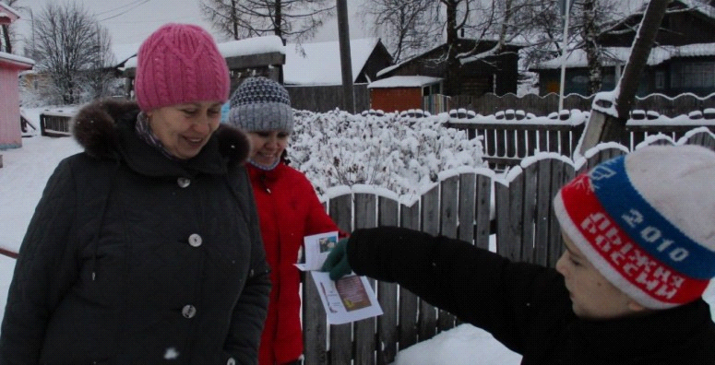
9 декабря Мякишинская сельская библиотека с учащимися школы присоединились к районной акции. Хлыбов Сергей, Козлова Софья, Хлыбов Максим, Поддубная Даша, Калинина Эвелина, Земерева Даша прошли по организациям и улицам села раздавая памятные закладки «Мы помним! Мы гордимся!» про Вячеслава Ускова - участника боевых действий на Кавказе, погибшего 22 декабря 1995 года.. Жизнь Славы Ускова и многих наших ребят оборвалась в Чечне. Но память о них будет жить на отчей земле.
Акция «Равняйся на своего Героя»
Мякишинская СБФ

Акцию «Конфетку на сигарету» провела центральная библиотека им. М.М. Синцова.
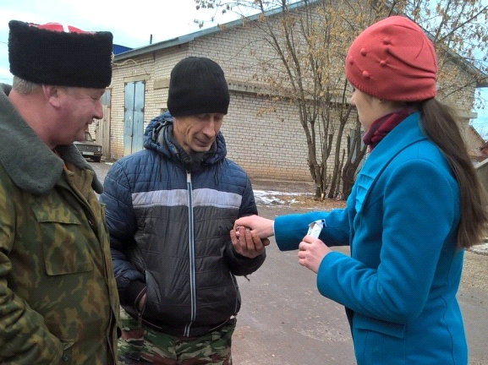
Её цель: способствовать снижению распространённости табачной зависимости и информирование общества о пагубном воздействии табака на здоровье. К ней были подготовлены закладки «Факты о вреде курения, которые надо знать». Акция была проведена в два этапа. Первый из них – обмен сигареты на конфеты, прошёл среди мужского населения посёлка. Также доброжелательно отозвался на проведение этой акции индивидуальный предприниматель Юрий Гурьевич Сливницын, разрешив провести её среди своих работников на территории производственной базы. Состоявшийся там обмен сигареты на «пакетик удовольствия» (пакетик чая с конфетами) был вторым этапом акции.
Акция «Конфетку на сигаретку»
Центральная библиотека им. М.М. Синцова

Ну и конечно же читательская акция «Читающее Верхошижемье», проведённая центральной библиотекой им. М.М. Синцова. Она показала, что Верхошижемье – это читающий посёлок. Гости праздника с удовольствием читали произведения Анны Ахматовой, Роберта Рождественского и Александра Твардовского. Акция проводилась на празднике – День посёлка.
Так же сотрудниками библиотеки проведена ещё одна литературная акция «Верхошижемье читает Пушкина» в День Пушкина.

Библиотеки под открытым небом
Читальные залы под открытым небом пользуются большой популярностью у населения. Они работают в Калачиговской, Мякишинской, Косинской СБФ, центральной библиотеке им. М.М. Синцова. Здесь проводятся викторины, обзоры, игры с детьми.

Лето — время отпусков и каникул. Дети, подростки, молодежь и взрослые больше времени проводят на воздухе, на природе. В центральной библиотеке им. М. М. Синцова стартовал краткосрочный проект «Читальный зал под открытым небом». Вся работа проекта направлена на продвижение книги, чтения и библиотеки. Любой прохожий без правил и условностей мог стать посетителем читального зала, да к тому же в один из дней всех читателей угощали ароматным чаем на травах из тульского самовара на углях. Именно в этот день наш читальный зал посетил и подарил несколько музыкальных дисков с записями русских народных песен Виктор Хадорин – лауреат Международного конкурса им. И.И. Маланина - ведущий мастер сцены оперного репертуара, исполнитель романсов и русских народных песен.

Лидия Павловна Лобанова библиотекарь Калачиговской библиотеке организовала для молодёжи "Библиотусовку". Проходит она раз в месяц и в праздники, когда приезжают студенты на каникулы. Работа строится совместно с Домом культуры.
библиотусовка «Мы пойдем другим путём».
Транспаранты, флаг, листовки и другие революционные атрибуты создали атмосферу праздника. Участники почувствовали дух того времени, выполняя задания прикасались к нашей истории.
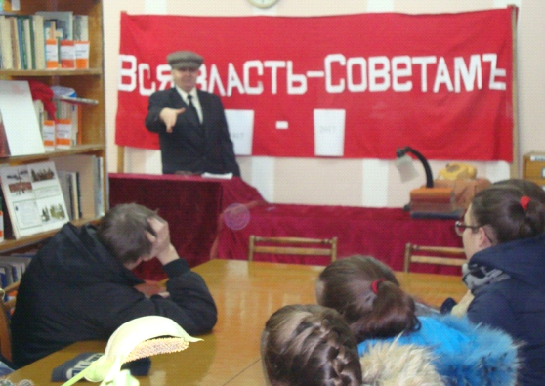
В библиотеке состоялась встреча с "вождем пролетариата – В. И. Лениным". (В роли Ленина – библиотекарь – Лобанова Лидия Павловна). Началась революционная библиотусовка с небольшой викториной об истории праздника, где знатоком стала Смирнова Елизавета. Далее было организовано несколько игровых площадок. Мастер –класс «Рождение и изготовление будёновки». Площадка «Пролетарий всех стран соединяйтесь» - немного истории сопоставить с днём сегодняшним, и сочинить лозунг (про коррупцию, про деревню, чтоб не было войны, про грамоту чтения. Следующая площадка «Угадать по портрету соратников Ленина». «Маёвка» - нужно было организовать нелегальное собрание революционеров, заняться решением проблем революции. Написать листовки на глобальную тему, сегодняшнего дня (дети написали повысить рождаемость в нашей деревне, чтоб её сохранить, за чистоту улиц, за честный труд большая зарплата, совхоз наш стал передовым).
«Революция на кончике пера» - выбрать на вкус стихотворение (Блок, Маяковский, Ахматова, из сборника «Стихи о революции»).
Песенный конкурс «Выстрел с Авроры» - исполнение двух песен «Крейсер Аврора» и «Тачанка»
Частушечный конкурс «Эх, яблочко». В завершении игры был накрыт стол, так как все трудились, но не вкусняшками, а картошкой в мундире с солёными огурцами, всё было с большим аппетитом съедено.
Библиотусовка «Мы пойдём другим путём» Калачиговская СБФ

Библиотусовка «На поляну к лесной братве» В первой части - литературный час «Писатель с Ангары», к 80-летию со дня рождения писателя Валентина Григорьевича Распутина. Ребята познакомились с его творчеством, прошло обсуждение наиболее известных произведений.
Во второй части - экологическая игра «На поляну к лесной братве». Для второй части мероприятия все разделились на две команды, без подготовки, на ходу придумывая названия команд, в результате появились команды - «Лопухи» и «Клевер».
Экологическая игра прошла по станциям где, по маршрутному листу, команда должна была выполнить различные задания. На первой станции ребята попали на «Планету мутантов», кто-то впервые узнал, кто такие мутанты. На станции «Поющая поляна» - нужно было спеть песни про природу. На станции «Рассказ с юмором», стоя на стуле составить рассказ «Пришла весна…» в - 53 слова, и нарисовать опушку леса после пикника, придумать призыв.
Станция «Не сорите, не губите» предполагала встречу на опушке со стражами леса, где должен состояться «Разговор с глазу на глаз». Разгадать кроссворд на станции «Мозговая атака» с ключевым предложением «Кто виноват в судьбе природы?». А на станции «Судьба мусора», команды придумывали различные варианты работы без отходов. На финише, приз – это станция «Чайная» с горячим чаем, сладостями и хорошим настроением.

Библиотусовка «День Ивана Купалы» Первая часть мероприятия – история праздника, его приметы, обычаи и обряды. Театрализованное представление «В царстве Нептуна» было подготовлено силами подростков. На сцене была сделана «Арка любви». Вторая часть – игровая программа «Сила целебных трав». Как и полагается на этот праздник ребята плели венки, вязали веники.

Библиотусовка «Любить и быть любимым»
Гостями её стали старшеклассники. В программе была представлена литературная композиция, посвящённая поэту Александру Пушкину «Но жив талант, бессмертен гений».
Под романс Свиридова «Метель" ребята читали стихи наших современников: К. Ваншенкина, Н. Деризо, Е. Дементьева, которым по-своему удалось отобразить поэтический мир Александра Сергеевича.
Стихи Пушкина воспитывают любовь к прекрасному, к народу, к нашей истории.
Любовная лирика этого замечательного поэта понятна молодому поколению нашего времени.

Сырдинская СБФ
Флэш-моб "Международный День Счастья".
Об этом жители деревни Сырда узнали от библиотекаря Натальи Шишкиной и работника Дома культуры - Ирины Савиных. Они смастерили в библиотеке журавликов в технике оригами. Эти журавли "прилетели" с добрыми весточками, теплыми пожеланиями и поздравлениями в школу, детский сад, магазины.
Знаете, кто больше всех знает о счастье? Ребята из детского сада! Они наперебой рассказывали о том, что такое счастье! Оказывается оно в таких простых, казалось бы, вещах: День Рождения, салют, конфеты, дружба, мама....
Давайте учиться у своих детей видеть счастье Не растеряем его в ежедневной суете. Счастья всем!

Молодёжная площадка «Библиотека для молодёжи».
Центральная библиотека им. М.М. Синцова

Встреча на молодёжной площадке «Библиотека для молодёжи» состоялась с ребятами девятых классов, посвящённая празднику «Белых журавлей». Один из самых поэтичных праздников в России. Этот памятный день известен не только по всей России и в странах СНГ, но и далеко за их пределами. Он учреждён народным поэтом Дагестана Расулом Гамзатовым. Именно он написал знаменитое стихотворение «Журавли». Это праздник духовности, поэзии и как светлая память о павших на полях сражений во всех войнах. Также литературный праздник способствует укреплению многовековых традиций дружбы народов и культур многонациональной России.
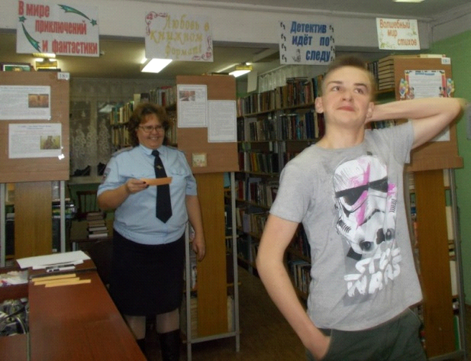
На этот раз гостями и участниками правовой игры «В теме» были Исупов Сергей Юрьевич – заместитель прокурора района, Савиных Надежды Михайловны – инспектор по делам несовершеннолетних, ученики девятых классов и их классные руководители. Четыре команды: «Апельсины», «Ягодки», «Номер 1» и «Прокурорчики» отправились повышать уровень правовой культуры. На прохождения каждого тура им давалось по 15 минут. Всем участникам игры нужно было пройти четыре тура: Тест-драйв - проверка на знание основного закона государства, тестировал - С. Ю. Исупов, «Свидетели» - умение описать подозреваемого, правильно составить словесный портрет, опрос вела – Н. М. Савиных, «Праводром» - в ходе следствия были обнаружены записки на молодёжном сленге, задача перевести на общедоступный язык и определить состав преступления - А.В. Торопова библиотекарь, «КосультантПлюс» - умение правильно, быстро и во время найти закон, этому всему обучала В. В. Власова библиограф. В финале игры вниманию участников был предложен видеоролик «Думай! Сравнивай! Выбирай!», также с речью к ним обратились гости мероприятия - Н.М. Савиных и С.Ю. Исупов. Они поблагодарили ребят за отличную игру и положительные эмоции.
Правовая игра «В теме»
Центральная библиотека им. М.М. Синцова

Премьеры книги
«Человек славен трудом» Центральная библиотека им.М.М. Синцова
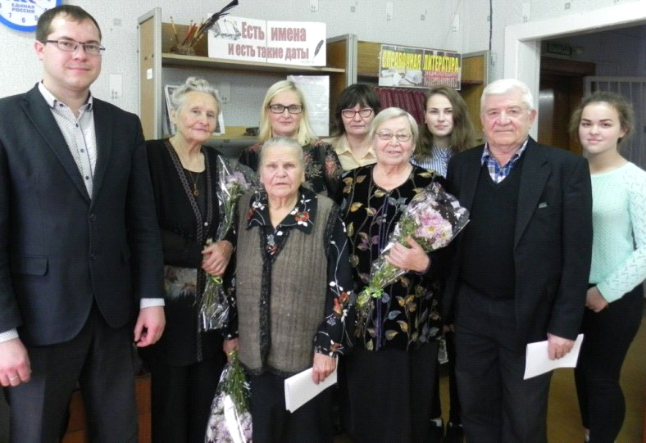
Звание «Почётный гражданин Верхошижемского района» было принято 25 июня 1999 года решением Верхошижемской районной Думы, это высшая степень признательности выдающихся заслуг жителей Верхошижемского района в его социальном, экономическом и культурном развитии, получивших широкое общественное признание в районе и за его пределами. Всего «Почётных граждан» в нашем районе девять человек. Премьера сборника «Человек славен трудом» о почётных гражданах Верхошижемского района состоялась в октябре 2017 года.
Из фондов видеоархивов краеведческого музея им. А.Н. Зайцева были смонтированы и показаны небольшие видеоролики, где Лидия Павловна, Валентина Игнатьевна, Николай Михайлович, Василий Кузьмич, Генрих Иванович, Иван Васильевич запечатлены в разные периоды их жизни.
Коллеги и друзья поделились впечатлениями о работе с этими замечательными людьми с чувством благодарности, что встретили их в своей жизни.
Почётные граждане Верхошижемского района

Акцент в работе библиотек направлен и на театральную деятельность, развитие творческих способностей у ребят.
Театрализованное путешествие в «Город Права»
Центральная библиотека им. М.М. Синцова
Театрализованное путешествие в «Город Права» совершили 74 человека (учащиеся начальных классов вместе со своими классными руководителями). Путешествие было с остановками. Каждая станция имела своё имя, Например, «Станция – Право на жизнь», «Станция – Право на имя».
Ребят встречали сказочные герои Доктор Айболит, Красная Шапочка, Волк, Ивашка, Мадам Декларация, которая, кстати, помогала сказочным героям находить выход из сложившейся не простой ситуации, пользуясь статьями Конвенции.

Театральный кружок работает в Сырдинской СБФ. Школьники с большим удовольствием ставят спектакли по сказкам. Проведены два кукольных спектакля - "Капризка", "Кот и мужик". Ребята постарше и взрослое население поставили спектакль "Отелло на новый лад", провели хорор-квест по произведенияю Н.Гоголя "Вий".

Библиотеки без границ

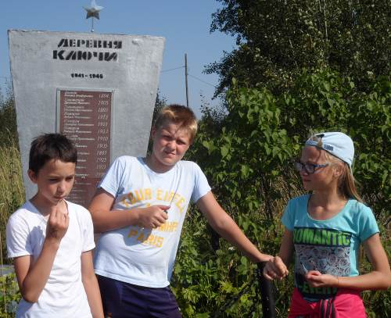
Экологический велопоход «Чтобы помнили» организовали работники Сырдинской библиотеки и Дома культуры. Участники велопохода посетили памятник в деревне Ключи, на котором выбиты имена участников Великой Отечественной войны, ушедшие на фронт из этой деревни. Памятник создали жители деревни на свои средства. Ребята выкосили траву у памятника, возложили цветы.
Жители рассказали ребятам много интересного о людях, ушедших на фронт.
Библиотекарь Наталья Анатольевна подготовила рассказ об истории деревни и её жителях. Самое ценное, что увидели организаторы этого велопохода, то ,что ребята с огромным интересом слушали рассказы жителей и задавали множество вопросов. Это говорит о том, что им не безразлична история малой родины.
Велопоход «Чтобы помнили»
Сырдинская СБФ

Библиопикник «На экологической тропе»
Мякишинская СБФ

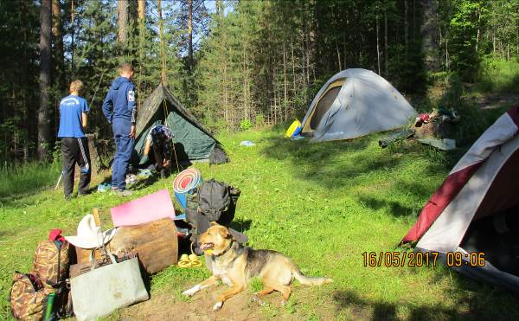
Ребята из села Мякиши совместно с библиотекарем Ольгой Геннадьевной Усковой побывали в походе. В первый день преодолели путь в 14 км. Придя на место, каждый занялся своим делом. Мальчишки ставили палатки, девочки готовили салат. И всё это сопровождалось добрыми шутками. Самые смелые успели искупаться в пруду, поплавать на лодке. А вечером у костра ребята пели песни. День выдался очень тёплый. В течении всего похода, поймали рыбу, нашли боровой рыжик и белый гриб, увидели полянку с земляникой. Всем, и взрослым и детям запомнится это путешествие по родному краю.
Библиопикник «На экологической тропе». Мякишинская СБФ

Заведующая отделом методической и библиографической работы Багаева Т.В.

